第五讲 透镜及其应用

一、选择题
1. (2016泰安)在“探究凸透镜成像规律”的实验中，物体距离凸透镜30 cm时，在凸透镜另一侧的光屏上可得到一个倒立的、放大的实像．该凸透镜的焦距可能为( D )

A. 5 cm B. 10 cm C. 15 cm D. 18 cm
2. (2016江西)如图甲所示，是王爷爷小孙女的照片，王爷爷用放大镜贴近照片所看到的像是( B )
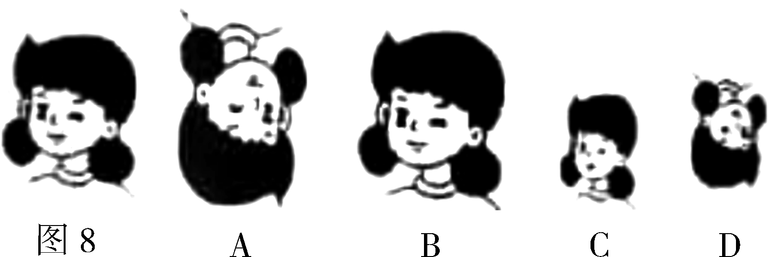
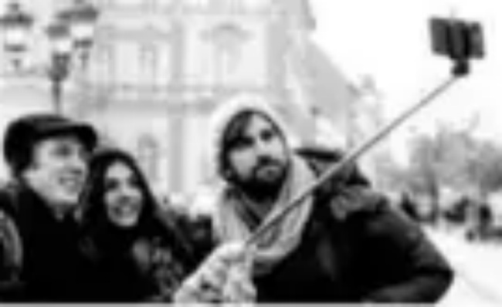
3. (2016襄阳)近期流行的“自拍神器”给旅行者自拍带来了方便．如图所示，与直接拿手机自拍相比，利用自拍杆可以( A )
A. 增大物距 B. 增大像距
C. 增大人像的大小 D. 减小取景范围
4. (2016 宜昌)小明同学在做凸透镜成像规律的实验中，光屏上得到烛焰清晰的像，同组的小华不小心将手指尖触摸到凸透镜，这时光屏上( D )
A. 出现手指的实像
B. 出现手指的影子
C. 烛焰的像变得不完整
D. 烛焰的像完整，但变暗
5. (2016济宁)小希对下列光学成像实例进行了分析，判断正确的是( C )
实例：①针孔照相机内所成的像；②潜望镜中看到的景物的像；③放大镜中看到的物体的像；④幻灯机屏幕上所成的像；⑤照相机所成的像．
A. 反射成像的有②③⑤
B. 折射成像的有①③⑤
C. 属于实像的是①④⑤
D. 属于虚像的是②③④
6. (2016河南)如图是近视眼和远视眼的成因示意图．下列说法正确的是( B )
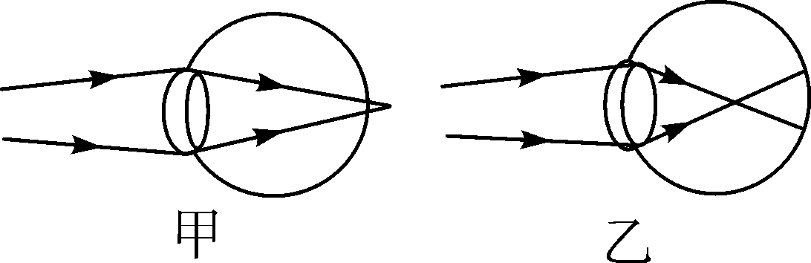
A. 甲是远视眼，应佩戴凹透镜矫正
B. 甲是远视眼，晶状体折光能力较弱
C. 乙是近视眼，应佩戴凸透镜矫正
D. 乙是近视眼，晶状体折光能力较弱
7. (2016福州)图中能正确表示像与物关系的是( A )
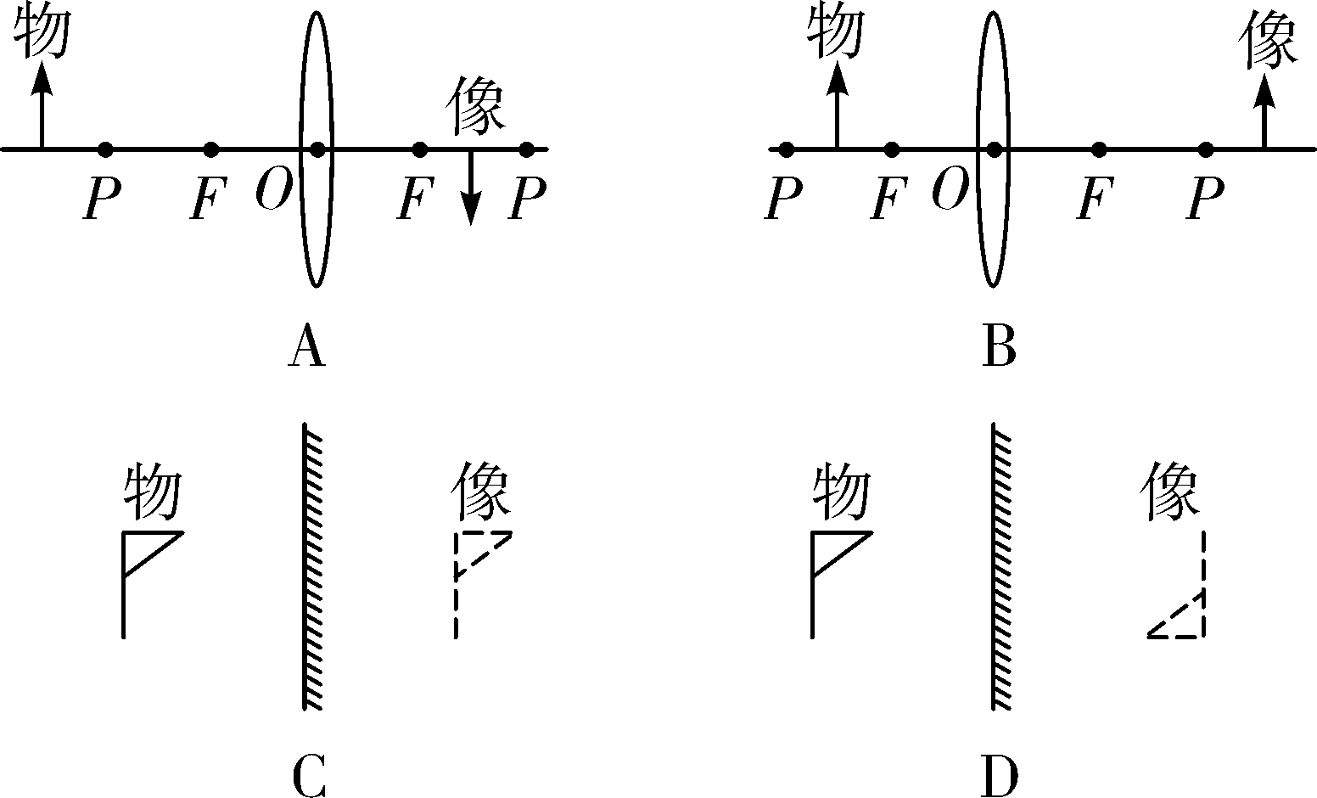
8. (2016天水)小何同学在“探究凸透镜成像规律”的实验中，记录并绘制了像到凸透镜的距离v跟物体到凸透镜的距离u之间关系的图像，如图所示，下列判断正确的是( D )
A. 该凸透镜的焦距是16 cm
B. 当u＝12 cm时，在光屏上能得到一个缩小的像
C. 当u＝20 cm时，成放大的像，投影仪就是根据这一原理制成的
D. 把物体从距凸透镜12 cm处移动到24 cm处的过程中，像逐渐变小
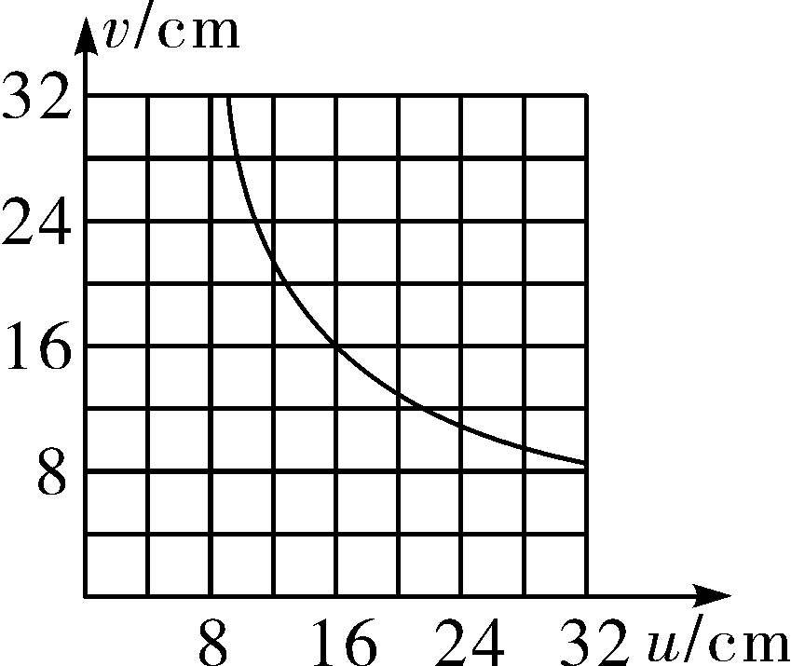第8题图
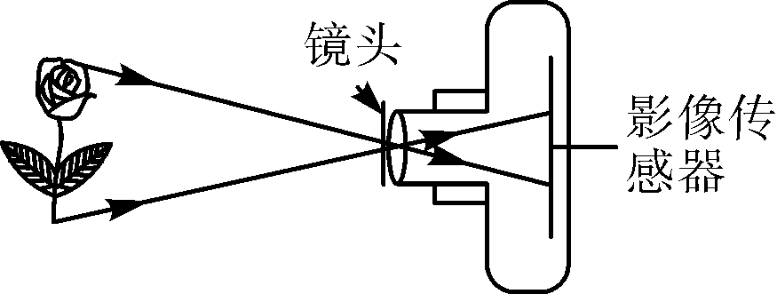第9题图

9. (2016舟山)如图所示为某款数码相机的成像原理，镜头相当于一个凸透镜，摄像传感器相当于光屏．拍照时，将镜头对准景物，相机通过自动调节，就能得到清晰的像．下列说法正确的是( D )
A. 为拍摄到更大的像应将镜头远离景物
B. 为扩大拍摄范围应将镜头靠近景物
C. 摄像传感器上成的是正立的实像
D. 景物在二倍焦距以外才能成缩小的像
10. (2016泰安)关于透镜的应用，下列说法正确的是( B )
A. 近视眼镜利用了凹透镜对光的会聚作用
B. 照相时，景物在镜头二倍焦距以外
C. 显微镜的目镜成正立、缩小的虚像
D. 借助放大镜看地图时，地图到放大镜的距离应大于一倍焦距
11. (2015株洲)(多选)探究凸透镜成像的规律时，将焦距为10 cm的凸透镜放置在光具座上50 cm处，如图．在蜡烛从10 cm处逐渐移至45 cm处的过程中，烛焰成像的变化情况是( AC )
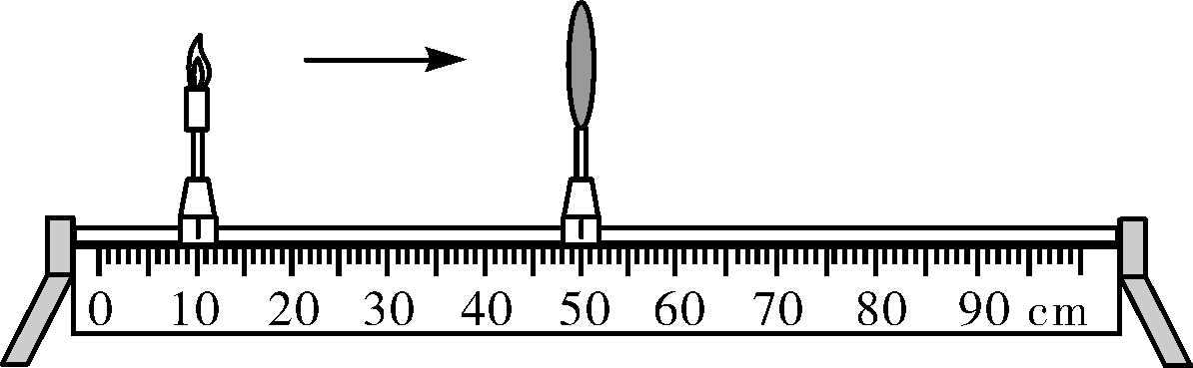
A. 先变大后变小
B. 先变小后变大
C. 先成实像后成虚像
D. 先成虚像后成实像
12. (多选)某同学在做探究凸透镜成像的规律的实验时，先用焦距为20 cm的透镜甲进行实验，移动凸透镜和光屏，在光屏上得到了清晰的缩小的像．接下来他想改用焦距为10 cm的透镜乙继续进行实验，如果不改变蜡烛和凸透镜的位置，要在光屏上成清晰的像，则该同学应进行的操作是( BC )
A. 只将光屏适当远离凸透镜
B. 只将光屏适当靠近凸透镜
C. 像B比像A小
D. 像B比像A大
13. (2016成都)小林同学做“探究凸透镜成像规律”的实验时，蜡烛、凸透镜、光屏在光具座上的位置如图所示，这时烛焰在光屏上成清晰的像(像未在图中画出来)．下列说法正确的是( D )
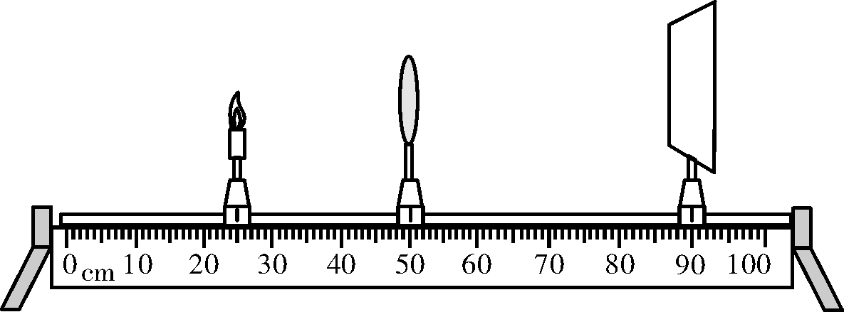
A. 光屏上形成的是烛焰倒立等大的实像
B. 图中成像特点与照相机成像特点完全相同
C. 将蜡烛移到光具座10 cm刻度线处，保持凸透镜和光屏不动，光屏上仍可成清晰的烛焰像
D. 将蜡烛移到光具座40 cm刻度线处，保持凸透镜不动，无论怎样移动光屏，它上面都得不到清晰的烛焰像
14. (双选)(2016天津)小明在做探究凸透镜成像规律的实验时，将点燃的蜡烛放在距凸透镜 32 cm处，在透镜另一侧距透镜18 cm处的光屏上得到烛焰清晰的像，则( BC )
A. 光屏上所成的是倒立、放大的实像
B. 光屏上所成的是倒立、缩小的实像
C. 该透镜的焦距f一定满足9 cm＜f＜16 cm
D. 该透镜的焦距f一定满足18 cm＜f＜32 cm
二、填空题
15. (2016吉林)如图是装有水的圆柱形玻璃杯．将铅笔靠近玻璃杯的后面，透过玻璃杯可以看到笔尖指向左侧，此时成像为正立、放大的虚像．如果将铅笔由靠近玻璃杯的位置向远处慢慢移动，你会看到笔尖指向右侧．
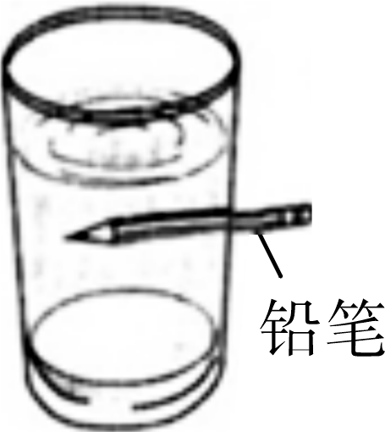第15题图
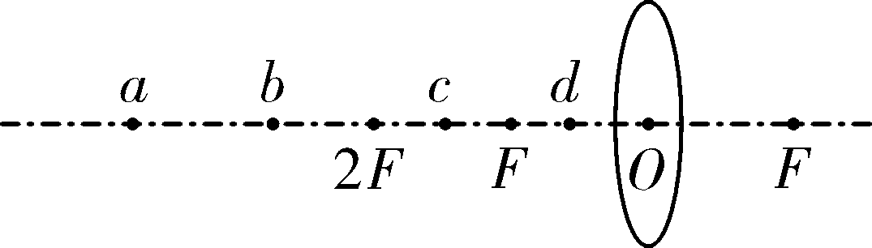第16题图

16. (2016黔西南州)如图所示，将点燃的蜡烛放在a点时，所成的实像最小；将蜡烛放在c点时，相当于幻灯机(或投影仪)的工作原理(填光学仪器的名称)．
17. (2016襄阳)形成近视眼的原因是晶状体太厚，折光能力太强(选填“太弱”或“太强”)；预防近视眼的措施之一，就是读写时眼睛与书本的距离应保持在25(选填“10”、“15”或“25”)cm左右．
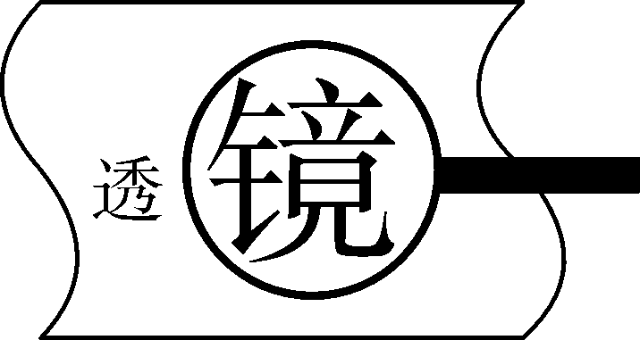
18. (2016自贡)彩色电视机屏幕上各种艳丽色彩是由红、绿、蓝三种光通过适当的比例混合得到的；如图所示的透镜是凸透镜，用这种透镜制作的眼镜可以用于矫正远视眼(选填“近视”或“远视”)．
19. (2016扬州)人脸识别门禁一体机是通过摄像机镜头来捕捉人脸信息．该摄像机镜头相当于凸透镜，它的成像与照相机(选填“照相机”、“投影仪”或“放大镜”)相似，所成的是缩小(选填“放大”、“缩小”或“等大”)的实像，已知镜头焦距为f，人脸到镜头的距离应大于2f．要使屏幕上的像大些，人应离镜头近(选填“远”或“近”)些．
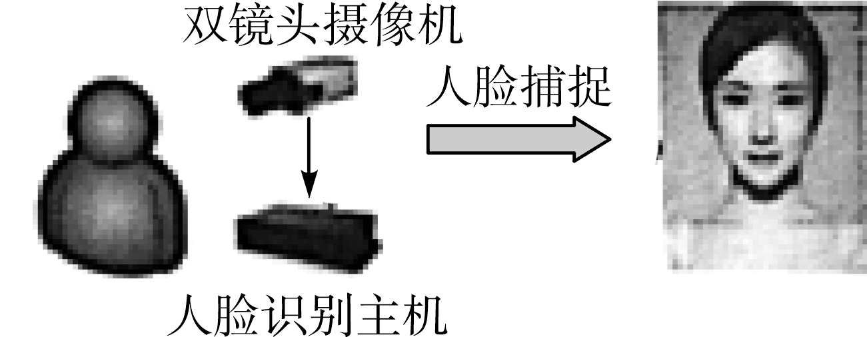
20. (2016呼和浩特)学习透镜知识时，秦老师与同学们发现照相机、投影仪与放大镜，在距离、成像等方面有差异，经过讨论，确立了探究课题【凸透镜所成像的虚实、大小、倒正跟物距(选填“物体的大小”或“物距”)有什么关系】．小敏同学利用图示装置进行实验时，发现当物距大于二倍焦距时移动光屏能承接到一个倒立、缩小的实像，与上面研究过的照相机成像原理相同；若想让所成实像变大些，可将蜡烛适当靠近(选填“靠近”或“远离”)透镜．
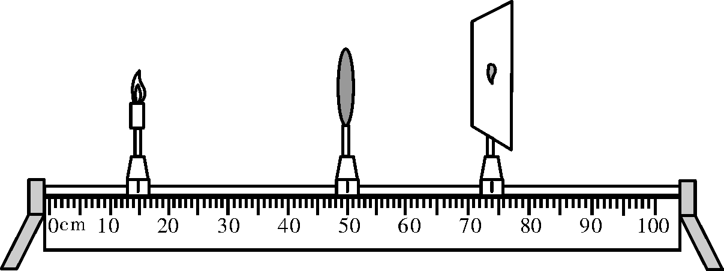
三、作图题
21. (2016南宁)如图所示 ，请在图中画出两束入射光线对应的折射光线．
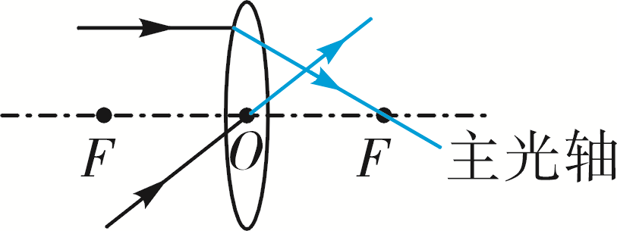
22. (2016黔东南州)画出图中光线AB的折射光线和光线CD的入射光线．
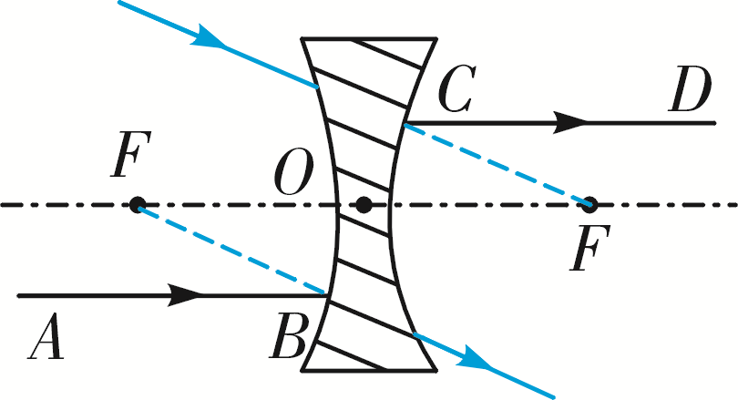
四、简答题
23. “一滴水珠可能引发一场火灾”，这是危言耸听还是真知灼见？请从光学的角度谈谈你对这句话的见解．
答：水珠相当于凸透镜，它对光线具有会聚作用，在一些特定的条件下，会因为会聚阳光恰好使易燃物因温度升高而燃烧，发生火灾．
五、实验探究题
24. (2016南京)用如图所示的装置做“探究凸透镜成像规律”实验．
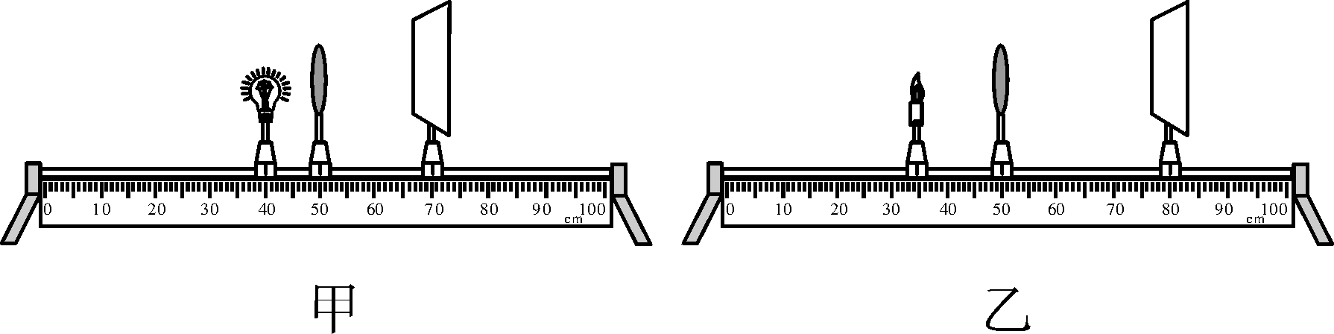
(1)如图甲所示，凸透镜位置固定．当发光的小灯泡放在40 cm刻度线位置时，移动光屏发现光屏上始终能呈现一个面积大小不变的光斑，则该透镜的焦距为10cm.
(2)小明用蜡烛代替小灯泡继续做实验，烛焰在图乙所示位置能在光屏上成一清晰的像，则该像是倒立、放大的实像(选填“放大”、“等大”或“缩小”)．
(3)若想使光屏上烛焰的像变得再大一些，在不改变凸透镜位置的情况下，应将蜡烛向右(选填“左”或“右”)适当移动一段距离，再调整光屏的位置．
(4)在图乙中，小明借来物理老师的眼镜，并将其靠近凸透镜左侧，发现光屏上的像由清晰变模糊，向右移动光屏又发现清晰的像，说明老师所戴眼镜的镜片是凹透镜，老师的视力缺陷是近视(选填“近视”或“远视”)．
25. (2016德州)如图所示，在探究“凸透镜成像规律”的实验中，依次将点燃的蜡烛、凸透镜、光屏放在光具座上，调节烛焰、凸透镜、光屏的中心大致在同一高度．
下表是小薇同学实验时记录的几组数据：

实验次数 | 1 | 2 | 3 | 4 | 5
物距u/(cm) | 30 | 20 | 15 | 10 | 5
像距v/(cm) | 15 | 20 | 30 | 40 | /
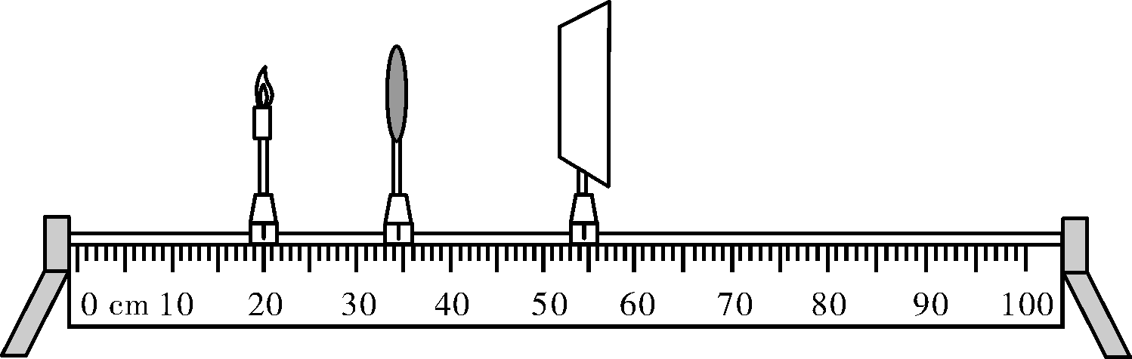
(1)第5次实验时所成像的性质：正立、放大的虚像；
(2)第1次实验时，小薇若将一近视眼镜紧贴在凸透镜的前面，要在光屏上再次得到清晰的像，应将光屏向远离(选填“靠近”或“远离”)透镜方向移动；
(3)通过观察数据，老师发现表格中第4次实验数据是编造的，判断的理由是：物距等于一倍焦距时不成像．

